ГРАФИЧЕСКОЕ ОПИСАНИЕ
местоположения границ населенных пунктов, территориальных зон, особо охраняемых природных территорий, зон с особыми условиями использования территории
Публичный сервитут в целях строительства и эксплуатации ПАО «РОССЕТИ СИБИРЬ» объектов электросетевого хозяйства
(наименование объекта, местоположение границ которого описано (далее - объект)
Раздел 1
Сведения об объекте
N п/п | Характеристики объекта | Описание характеристик
1 | 2 | 3
1 | Местоположение объекта | Красноярский край, Курагинский р-н
2 | Площадь объекта ± величина погрешности определения площади (P ± ∆P), м² | 6078 ± 1364
3 | Иные характеристики объекта | Публичный сервитут в пользу ПАО «РОССЕТИ СИБИРЬ» (ОГРН 1052460054327, ИНН 2460069527, эл. почта: Hudyakova_EA@kr.rosseti-sib.ru, почтовый адрес: 660041, г. Красноярск, пр-т Свободный, 66 а) в целях строительства и эксплуатации объектов электросетевого хозяйства, необходимых для технологического присоединения к сетям инженерно-технического обеспечения, площадью 6078 кв.м., местоположение: Красноярский край, Курагинский район.  Публичный сервитут устанавливается на 49 (сорок девять) лет.

Раздел 2
Сведения о местоположении границ объекта
1. Система координат МСК-167, зона 4
2. Сведения о характерных точках границ объекта
Обозначение характерных точек границ | Координаты, м |  | Метод определения координат характерной точки | Средняя квадратическая погрешность положения характерной точки (Mt), м | Описание обозначения точки на местности (при наличии)
 | X | Y
1 | 2 | 3 | 4 | 5 | 6
1 | 397683.01 | 153437.64 | Аналитический метод | 5 | -
2 | 397649.47 | 153419.88 | Аналитический метод | 5 | -
3 | 397626.44 | 153382.95 | Аналитический метод | 5 | -
4 | 397626.00 | 153383.14 | Аналитический метод | 5 | -
5 | 397585.26 | 153288.76 | Аналитический метод | 5 | -
6 | 397582.36 | 153240.33 | Аналитический метод | 5 | -
7 | 397548.60 | 153074.40 | Аналитический метод | 5 | -
8 | 397537.92 | 153028.26 | Аналитический метод | 5 | -
9 | 397517.73 | 152977.95 | Аналитический метод | 5 | -
10 | 397522.33 | 152953.63 | Аналитический метод | 5 | -
11 | 397462.02 | 152877.48 | Аналитический метод | 5 | -
12 | 396992.45 | 153088.42 | Аналитический метод | 5 | -
13 | 396985.30 | 153073.44 | Аналитический метод | 5 | -
14 | 396986.67 | 153072.77 | Аналитический метод | 5 | -
15 | 396965.74 | 153030.78 | Аналитический метод | 5 | -
16 | 396964.00 | 153031.67 | Аналитический метод | 5 | -
17 | 396941.54 | 152979.43 | Аналитический метод | 5 | -
18 | 396946.15 | 152977.33 | Аналитический метод | 5 | -
19 | 396968.60 | 153029.51 | Аналитический метод | 5 | -
20 | 396967.54 | 153029.98 | Аналитический метод | 5 | -
21 | 396988.52 | 153071.97 | Аналитический метод | 5 | -
22 | 396989.81 | 153071.27 | Аналитический метод | 5 | -
23 | 396994.86 | 153081.85 | Аналитический метод | 5 | -
24 | 397463.52 | 152871.32 | Аналитический метод | 5 | -
25 | 397527.66 | 152952.32 | Аналитический метод | 5 | -
26 | 397522.91 | 152977.44 | Аналитический метод | 5 | -
27 | 397542.71 | 153026.75 | Аналитический метод | 5 | -
28 | 397553.49 | 153073.34 | Аналитический метод | 5 | -
29 | 397587.33 | 153239.68 | Аналитический метод | 5 | -
30 | 397590.19 | 153287.58 | Аналитический метод | 5 | -
31 | 397630.59 | 153381.16 | Аналитический метод | 5 | -
32 | 397630.06 | 153381.39 | Аналитический метод | 5 | -
33 | 397652.29 | 153416.85 | Аналитический метод | 5 | -
34 | 397684.88 | 153434.10 | Аналитический метод | 5 | -
1 | 397683.01 | 153437.64 | Аналитический метод | 5 | -

3. Сведения о характерных точках части (частей) границы объекта
Обозначение характерных точек части границы | Координаты, м |  | Метод определения координат характерной точки | Средняя квадратическая погрешность положения характерной точки (Mt), м | Описание обозначения точки на местности (при наличии)
 | X | Y
1 | 2 | 3 | 4 | 5 | 6
- | - | - | - | - | -

Раздел 3
Сведения о местоположении измененных (уточненных) границ объекта
1. Система координат МСК-167, зона 4
2. Сведения о характерных точках границ объекта
Обозначение характерных точек границ | Существующие координаты, м |  | Измененные (уточненные) координаты, м |  | Метод определения координат характерной точки | Средняя квадратическая погрешность положения характерной точки (Mt), м | Описание обозначения точки на местности (при наличии)
 | X | Y | X | Y
1 | 2 | 3 | 4 | 5 | 6 | 7 | 8
- | - | - | - | - | - | - | -

3. Сведения о характерных точках части (частей) границы объекта
Обозначение характерных точек части границы | Существующие координаты, м |  | Измененные (уточненные) координаты, м |  | Метод определения координат характерной точки | Средняя квадратическая погрешность положения характерной точки (Mt), м | Описание обозначения точки на местности (при наличии)
 | X | Y | X | Y
1 | 2 | 3 | 4 | 5 | 6 | 7 | 8
- | - | - | - | - | - | - | -

Раздел 4
План границ объекта
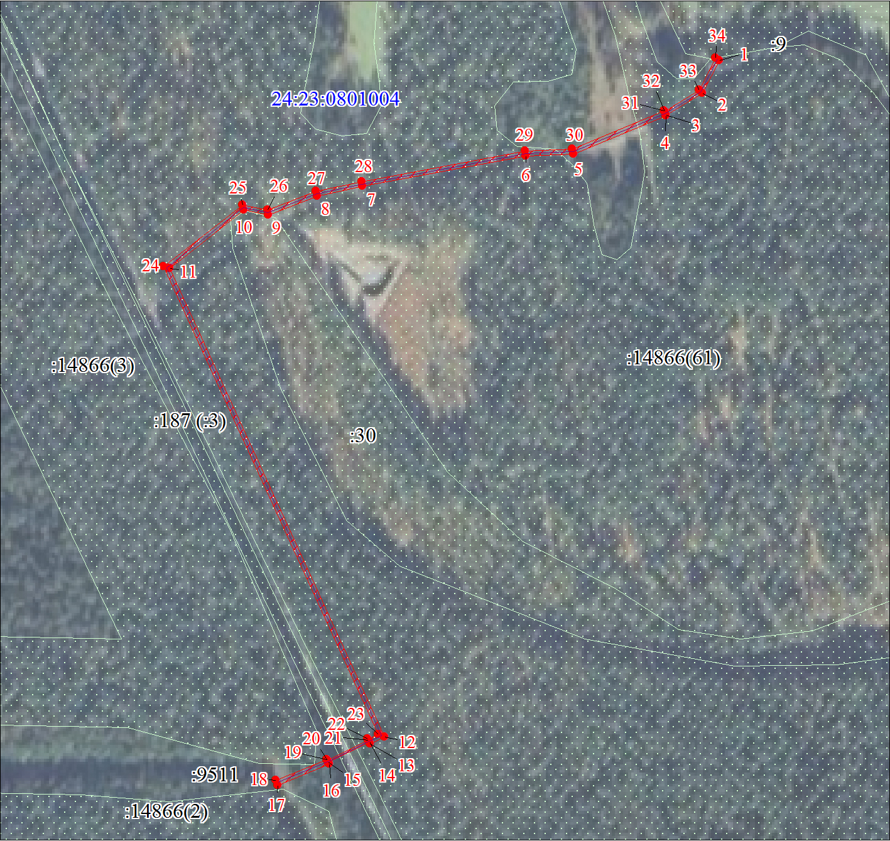
Масштаб 1:5000

Используемые условные знаки и обозначения:
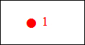 | Характерная точка границы публичного сервитута
 | Граница публичного сервитута
 | Инженерное сооружение, в целях размещения которого устанавливается публичный сервитут
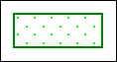 | Часть границы, сведения ЕГРН о которой позволяют однозначно определить ее положение на местности
:14866 | Надписи кадастрового номера земельного участка
24:23:0801004 | Обозначение кадастрового квартала

